Ефремова Ирина Юрьевна
ГБОУ "Школа №717 дошкольное отделение №2"(6)
Воспитатель

Конспект интегрированного занятия по ФЭМП подготовительной группы
Цели: закрепить знания о составе чисел из единиц и двух меньших чисел; учить самостоятельно выполнять замысел своей работы, используя ранее усвоенные навыки и умения.
Программное содержание: учить детей решать задачи на сложение и вычитание в стихах, формулировать арифметические действия; закрепить представление о последовательности чисел; упражнять детей в прямом и обратном счёте в пределах 10; закрепить знания о геометрических фигурах и упражнять в ориентировке на плоскости; закрепить умение согласовывать числительные с существительными множественного числа.
Развивать память, внимание, логическое мышление, познавательные интересы. Воспитывать умение работать в коллективе, желание доводить начатое дело до конца, формировать интерес к учебной деятельности.
Оборудование: мультимедиа
Раздаточный материал: карандаши простые, белые листы, математические карточки для работы с набором геометрических фигур (набор «учись считать»).
Методы и приёмы обучения на занятии:
Наглядные: показ образца с геометрическими фигурами.
Словесные: объяснение решения задач на сложение и вычитание с правильной формулировкой арифметических действий; оценка детской речи, вопросы, похвала.
Практические: дидактические игры, выполнение заданий воспитателя.
Самостоятельная работа детей:
- Отгадывание загадок
- Решение задач в стихах на сложение и вычитание.
- Раскладывание геометрических фигур на карточках, на листе бумаги.
- Используемая образовательная программа: ДОУ: от ФГТ к ФГОС Комплексные занятия по программе «От рождения до школы» под ред. М.А.Васильевой, Н.Е.Вераксы,Т.С,Комаровой, В., «Учитель», 2012, с.241-242.
Структура занятия:
1. Вводная часть
Органнизационный момент. Математическая разминка. Цель: создание интереса, эмоционального настроя к занятию.

2. Основная часть
Цель: реализация задач программного содержания.
Методические приёмы:
- Дидактические игры.
Цель: закрепить знания о геометрических фигурах.
- Работа с индивидуальным раздаточным материалом.
Цель: закрепить знания детей о геометрических фигурах, упражнять в ориентировке на плоскости. Геометрический диктант.
- Пальчиковая гимнастика.
Цель: снятие психоэмоционального напряжения детей.
- Решение задач в стихах.
Цель: учить детей решать задачи на сложение и вычитание, формулировать арифметические действия правильно.
Проведение малоподвижной игры
Цель: правильно согласовывать числительные с существительными множественного числа.
- Анализ занятия. Цель: провести развернутую педагогическую оценку деятельности детей. Учить детей делать самоанализ проведённой работы.( длительность 2 мин).
Ход занятия:
1 часть.
Дети стоят полукругом Воспитатель задает вопросы детям. Поочередно бросая мяч каждому:
ЗАГАДКИ
1. Два брата, через дорогу живут, а друг друга не видят. (Глаза)
2.На четырех ногах стою. Ходить же вовсе не могу. На мне ты станешь отдыхать, когда устанешь ты гулять. (Стул)
3.Чтоб не мерзнуть пять ребят в печке вязанной сидят. (Варежка)
4. Нас 7 братьев, летами все равны, а именами разные. (Дни недели)
Дети, назовите всех этих братцев по порядку. (ответы детей).
Молодцы, ребята, с загадками вы справились. А теперь ответьте на вопросы
5.Сколько солнышек на небе?
6. Сколько глаз у совы?
7. Сколько огней у светофора?84. Сколько времен года?
8. Сколько цветов у радуги?
9. Сколько пальцев у перчатки?
10.Сколько лапок у котят?
11.Сколько лапок у утят?
12.Сколько лап у девочек?
13.Сколько ног у мальчиков?
14.Сколько ног у хомяка?
15.Сколько лап у червяка?

- часть.
1.Геометрический диктант с использованием раздаточного материала (воспитатель диктует, дети выкладывают на листе бумаги вырезанные из цветной бумаги геометрические фигуры):
В левом верхнем углу – круг; в центре-квадрат; справа от квадрата –прямоугольник; под фигурой коричневого цвета- треугольник.
На экране слайд №1 (дети проверяют правильность выполнения задания)
4.Показ и воспроизведение по образцу
Слайд №2(просмотр 10 секунд):
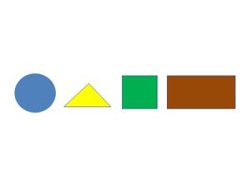-слайд убрать
-слайд показать
-исправить ошибки

Пальчиковая гимнастика
считалка
Я решил ворон считать: (дети попеременно ударяют кулак и ладонь о ладонь)
Раз, два, три, четыре, пять (загибают пальцы на каждый счет)
Шесть – ворона на столбе,
Семь – ворона на трубе,
Восемь – села на плакат,
Девять – кормит воронят…
Ну, а десять это галка.
Вот и кончилась считалка! ( Сжимают и разжимают пальчики)
(А. Усочев)
10, 9,8,7,6,5,4,3,2,1 (произнести от громкого к тихому тону) – тихонько сели.

2. какая фигура лишняя и почему
Слайд №3 Слайд №4

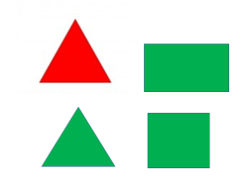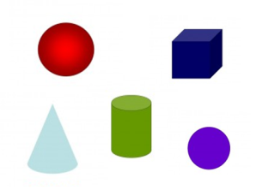

Слайд №5
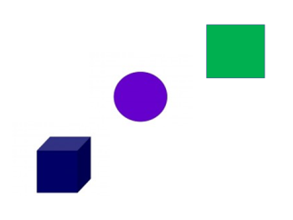
Слайд №6
3.задачки по комплексному плану (действия и изображения на экране)
Слайд №7
Шесть грибов нашел Вадим,
А потом еще один.
Вы ответьте на вопрос:
Сколько он грибов принес?
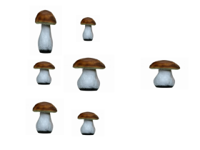
Слайд №8
(6+1=7.)

Слайд №9
Только я в кусты зашла - подосиновик нашла,
Две лисички, боровик и зеленый моховик.
Сколько я нашла грибов? У кого ответ готов?
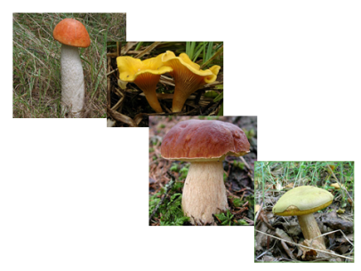

Слайд №10
(2+1+1+1=5.)

Слайд №11
Пять щенят в футбол играли, одного домой позвали,
Он в окно глядит, считает, сколько их теперь играет
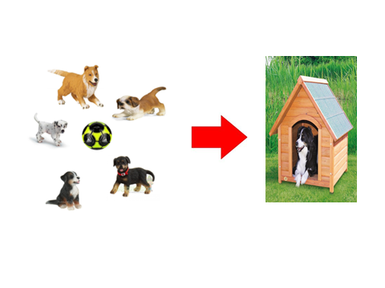
Слайд №12
(5-1=4.)

Слайд №13
Шла лисица вдоль тропинки
И несла грибы в корзинке:
Пять опят и пять лисичек
Для лисят и для лисичек

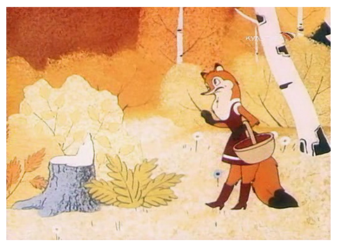
Слайд №15
(5+5=10.)

ПРОВОДИТСЯ ГИМНАСТИКА ДЛЯ ГЛАЗ (описать взглядом круг по часовой стрелке и обратно 2 раза)

6. Заполните окошки цифрами так, чтобы в каждом (левом и правом ряду) сумма чисел была равна числу на крыше домика.
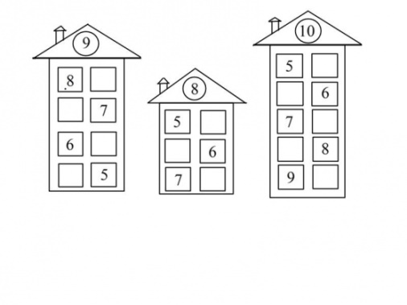
Воспитатель: Очень хорошо. Молодцы! Мы с вами сегодня много считали, решали, а сейчас пришло время игры. Встаньте все из-за своих столов.
Проводится малоподвижная игра на ковре с мячом (согласование числительных с существительными в Р. п.):
«Чего не стало?»
Одни ножницы – одних ножниц
Две куклы – двух кукол
Три луковицы – трех луковиц
Четыре собаки – четырех собак
Пять мальчиков – пятерых мальчиков
Пять коробок – пяти коробок
Шесть девочек – шести девочек
Шесть мальчиков – шестерых мальчиков
Шесть карандашей – шести карандашей
Семь ложек – семи ложек
Восемь вилок – восьми вилок
Девять ножей – девяти ножей
Десять человек – десятерых человек
Подведение итогов: чему мы учились на нашем занятии? (ответы детей)
Какое задание для вас было самым трудным? (рассуждения детей).
Какое задание вы хотели бы повторить на будущих занятиях? (ответы детей).
Воспитатель обращает внимание на активность детей.
Воспитатель: все молодцы. Хорошо справились со всеми заданиями. На этом занятие окончено.

